评价报告网上公示表
项目编号：WTT-23-100-DJ □预评价□设计专篇 □控制效果评价□现状评价☑定期检测□日常检测
项目名称 | 庆阳永茂新型环保建材厂职业病危害定期检测
项目简介 | 用人单位建于2005年6月，位于西峰区显胜乡夏刘村永茂组，占地面积约60亩, 注册资金26000万元，固定资产2900万元。周边地形为黄土高塬的边缘部位，一端与黄土塬的塬面相连接，其余三边为深切沟谷的黄土墚。
行业类别 | 用人单位属“三 C 制造业 （十八） C30 非金属矿物制品业 3 C303 砖瓦、石材等建筑材料制造”，属职业病危害风险分类严重的行业。
项目组长 | 蒋陕峰 | 报告审核人 | 洪江
质量负责人 | 韩炜烨 | 技术负责人 | 成晓琦
项目组成员 | 陈泶瑜、李晓霞
采样时间 | 2023.04.20
报告提交时间 | 2023月04月25日
影像资料 | 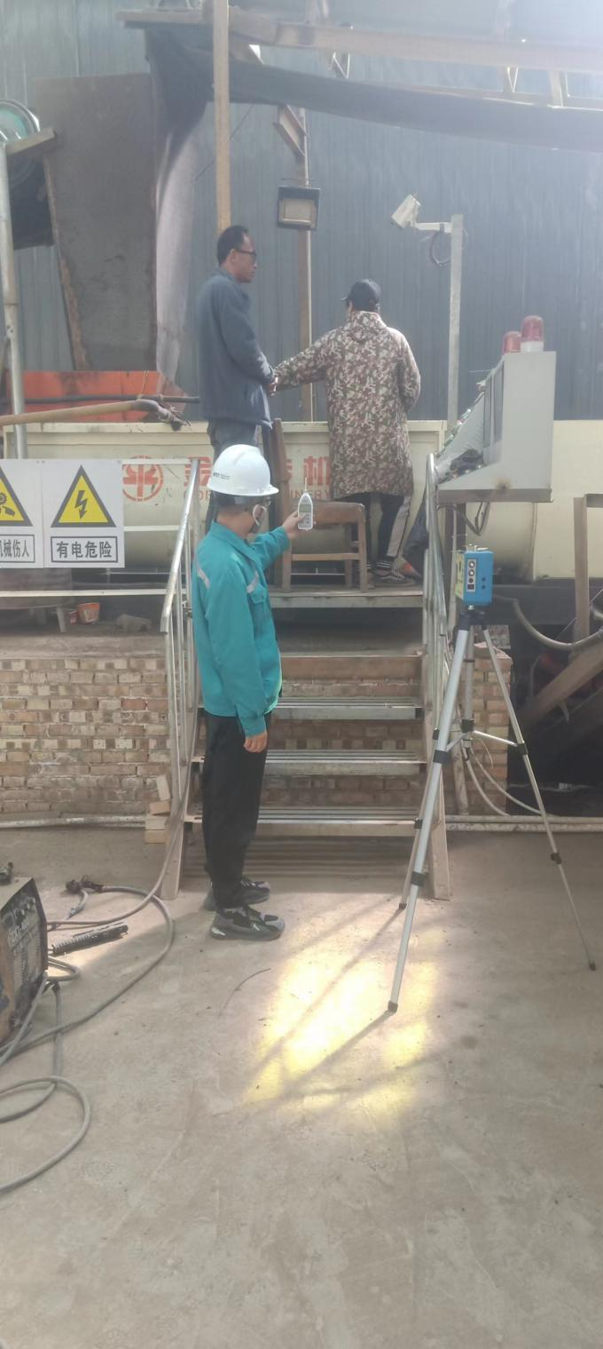
备注

